Anbefalinger om vurderingskollegium - spesialistutdanning av leger i Helse Sør-Øst

Vurderingskollegium er en kompetansevurderingsform som passer for komplekse læringsmål, hvor utdanningsvirksomheten må vurdere kunnskap, ferdigheter og holdninger som krever variert erfaring og modning over tid, og det er nødvendig å sammenstille observasjoner fra flere ulike sitasjoner.

Hensikten med anbefalingene er å gjøre vurderingskollegium til en utviklende og trygg læringssituasjon for leger i spesialisering (LIS), som åpner for refleksjon, oppleves verdifull for alle som bidrar og har en form og struktur som er gjenkjennelig på tvers av virksomheter og spesialiteter.

Målgruppen for anbefalingene er ledere, utdanningsansvarlige overleger (UAO), veiledere, LIS og andre som deltar i vurderingskollegium.

Elementene som inngår i forberedelse, gjennomføring og oppfølging av et vurderingskollegium er oppsummert i illustrasjonen:
Forberedelse
- les mer s. 2
Innkalling til deltakere
(f.eks. to måneder før)
Veiledningssamtale i forkant
(f.eks. to uker før)
Gjennomføring
- les mer s. 2
Innledning
(uten LIS til stede)
Samtale med tilbakemeldinger og konklusjon
(med LIS til stede)
Oppfølging
- les mer s. 3
Veiledningssamtale i etterkant
(se forslag til referatmal s. 4)
Justering av individuell utdanningsplan og dokumentasjon av godkjente læringsmål

Hvilke læringsmål skal vurderes i et vurderingskollegium?
Spesialistforskriften åpner for at Helsedirektoratet kan anbefale vurderingsformer, men for de fleste læringsmålene er det utdanningsvirksomhetene som tar stilling til hvordan de skal vurdere om LIS har oppnådd spesialistkompetanse, enten bestemt lokalt eller samordnet mellom virksomhetene gjennom samarbeid i regionalt/tverregionalt råd for spesialistutdanning i spesialiteten (RegUtRåd HSØ/tverr- RegUtRåd). Vurderingskollegium er en vurderingsform som krever at flere leger samler seg på samme sted til samme tid, og bør velges der effekten er verdt innsatsen; for komplekse læringsmål med kompetanse som krever modning over tid og observasjon av flere. Mer spesifikke læringsmål kan ofte vurderes enklere.

Eksempel fra felles kompetansemål innen henholdsvis etikk og kommunikasjon (LM-04 og -19):

- Kunne håndtere etiske utfordringer i egen spesialitet, gjennomføre etisk refleksjon og veilede andre.
- Kunne bruke kommunikasjonsferdigheter som verktøy i behandlingen (terapeutisk).

Grunnleggende prinsipper for et trygt og læringsfremmende vurderingskollegium
  - LIS-deltakelse som hovedregel, jf. mottoet Ingenting om meg, uten meg.

  - Ledelsesforankring i alle nivåer. Lederlinjen er ansvarlig for å sikre kvalitet i utdanningsvirksomhetens kompetansevurdering. Leder må være kjent med at Helsedirektoratets spesialistgodkjenning blir gitt på grunnlag av utdanningsvirksomhetenes godkjenning av læringsmål. Vurderingsmetodene virksomheten bruker skal bidra til progresjon og sikre at læringsmål ikke blir godkjent før spesialistkompetanse er på plass. Alle faggrupper kan gi læringsfremmende tilbakemeldinger, men LIS’ sluttkompetanse opp mot læringsmålene i forskriften må vurderes av leger med spesialistgodkjenning i samme spesialitet. Ansvaret for godkjenning av læringsmål ligger hos leder, oppgaven kan delegeres.

  - Ivaretakelse av alle som deltar, både de som får og gir tilbakemeldinger.

  - Åpenhet om kompetansen som skal vurderes, hvem som deltar og grunnlaget for vurderingene.
  - Fortrolighet om opplysningene som blir delt.

  - Avgrensning av hva som er tema for et vurderingskollegium og hva som skal meldes i tråd med sykehusenes rutiner for håndtering av personalsaker. Vurderingskollegium gjennomføres for læring, og er ikke et forum for varsel av uønsket adferd som krever involvering av tillitsvalgte og HR.
  - Forventningsavklaring og forutsigbarhet for alle som deltar. Kollegiet skal vurdere legens kunnskap, ferdigheter og holdninger opp mot læringsmålene i spesialistforskriften. Hensikten er å styrke den enkelte leges utvikling og korrigere eventuelle uhensiktsmessige forløp. LIS skal få avklart hva som er forventet av dem i den perioden av spesialiseringsløpet de er i, hvilken kompetanse de har på plass, hva de skal jobbe videre med, hvordan de skal benytte seg av supervisjon og veiledning for å oppnå nødvendig progresjon, og eventuelle justeringer av den individuelle utdanningsplanen.

  - Tydelig kommunikasjon og konkrete tilbakemeldinger som bidrar til refleksjon og utvikling.

  - Struktur og oversiktlige planer for når i utdanningsløpet LIS vil få kompetansen sin vurdert på denne måten. Helsedirektoratet anbefaler at vurderingskollegium blir gjennomført i løpet av en spesialiseringsperiode, minimum hver 6.måned

Forberedelse til vurderingskollegium

Innkalling til deltakere (LIS, veileder, relevante supervisører, UAO og leder eller leders stedfortreder) (f.eks. to måneder før)
Alle deltakere skal kjenne formålet med møtet, hvilken kompetanse LIS skal bli vurdert opp mot, og på hvilket nivå, nødvendig beslutningsgrunnlag, hvem som deltar og hva som skjer i etterkant.

Veiledningssamtale i forkant (f.eks. to uker før)
LIS og veileder diskuterer kompetansen som er tema for vurderingskollegiet og finner frem relevant

informasjon og dokumentasjon for læringsmålene som er tema i vurderingskollegiet, som individuell utdanningsplan, 360°-vurderinger, tilbakemeldinger fra supervisører, bruk av strukturerte kompetansevurderingsverktøy, og annet.

Gjennomføring av vurderingskollegium
LIS skal kunne diskutere egen kompetanse i et ivaretakende kollegium og få tydelige tilbakemeldinger som bidrar til refleksjon, utvikling og bedre læring.

Innledning (uten LIS til stede)
- Leder sørger for etterlevelse av prinsippene for et trygt og læringsfremmende vurderingskollegium, jf. punktene over. Hvis leder ikke deltar, må oppgaven være delegert til en stedfortreder.
- Veileder redegjør kort for status og eventuelle utfordringer i utdanningsløpet som bør være kjent for vurderingskollegiet.
- Supervisører bidrar med konstruktive vurderinger og konkrete innspill til justering av individuell utdanningsplan for kommende periode.
- UAO kan gi kollegiet råd om tilbakemeldingsteknikk og andre sentrale læringsfremmende momenter. Avhengig av leders fagbakgrunn kan flere oppgaver være relevante.

Samtale med tilbakemeldinger og konklusjon (med LIS til stede):
- Leder sørger for etterlevelse av prinsippene for et trygt og læringsfremmende vurderingskollegium, jf. punktene over. Hvis leder ikke deltar, må oppgaven være delegert til en stedfortreder.
- Veileder oppsummerer det som har kommet frem i innledningen.
- LIS gir sine refleksjoner.
- Supervisører gir konstruktive og konkrete tilbakemeldinger til LIS. Forsterker god praksis og bidrar til refleksjon og utvikling med forslag til forbedring.
- Vurderingskollegiet konkluderer om læringsmål er godkjent, eventuelt hva som gjenstår, hva som må gjøres for å få dette til, både hvilke tiltak LIS må gjennomføre, og hva avdelingen/supervisorer/veileder/leder skal bidra med for at LIS skal oppnå forventet kompetanse. I spesialiteter med nasjonale anbefalinger om prosedyrer, kan f.eks. antall gjennomføringer eller hvor ofte en supervisør må signere i Kompetanseportalen, justeres.
- LIS og veileder noterer seg tilbakemeldingene.

Oppfølging etter vurderingskollegium

Sikre læring og utvikling i veiledningssamtale i etterkant
- Veileder følger opp tilbakemeldingene ved å forsterke god praksis og reflektere over forslag til forbedring med konkrete læringsfremmende tilbakemeldinger.
- LIS og veileder lager et enkelt referat (se forslag til mal for oppsummering på s. 4) som beskriver eventuelle endringer i individuell utdanningsplan knyttet til supervisjon, veiledning, selvstudium, læringsarena, prosedyrer, kurs o.l.

Dokumentasjon av godkjente læringsmål
- Leder sørger for at eventuelle godkjente læringsmål blir dokumentert i Kompetanseportalen.

Innspill til anbefalingene?
Kontakt RegUt HSØ: regutpost@ous-hf.no

Forslag til mal – referat/oppsummering vurderingskollegium

Utdanningsvirksomhet
Spesialitet
Spesialiseringsperiode
Sted, dato
LIS
Til stede
(angi rolle og navn; LIS, veileder, supervisører, UAO, leder)

Læringsmål til vurdering

Angi lærings-målene som skal vurderes | 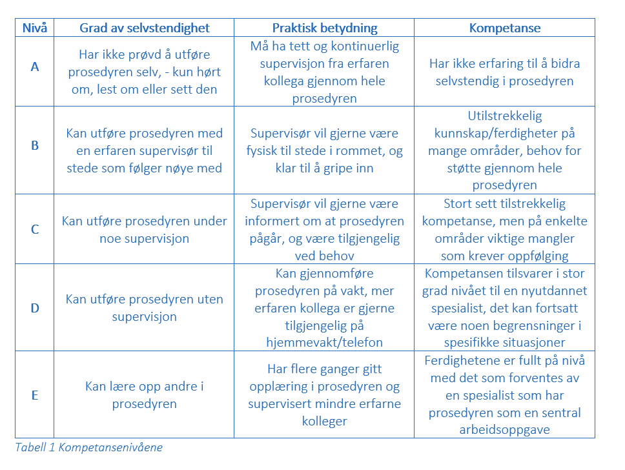  Kommentarer  F.eks.:  - Godkjent / som forventet / eventuelt nivå som angitt i tabellen, hvis relevant for kompetansen i læringsmålet / forslag til kompetansehevende tiltak / justeringer i individuell utdanningsplan  - Dokumentasjonsbehov

Videre plan

Beskriv eventuelle endringer i individuell utdanningsplan knyttet til supervisjon, veiledning, selvstudium, læringsarena, prosedyrer, kurs o.l.

Innspill til anbefalingene?
Kontakt RegUt HSØ: regutpost@ous-hf.no

Se mandat for hhv. RegUtRåd HSØ og tverr-RegUtRåd på spesialisthelsetjenesten.no/lis
Helsedirektoratets nasjonale veileder - Kompetansevurdering av leger i spesialisering

